Сараптамалық жазба

Торанғұл ауылдық округі әкімінің аппараты 2026 жылдың 3 тоқсанындағы кезеңде 4 мемлекеттік қызмет көрсетті. (оның ішінде жеке тұлғаларға – 2 қызмет көрсетілді, заң.тұлғаларға – 2 қызмет көрсетілді), (шілде -2, тамыз-0, қыркүйек -2).
2026 жылдың 3 тоқсанындағы кезеңде Мемлекеттік корпорация арқылы «азаматтар үшінҮкімет» 0 қызмет, электронды түрде көрсетілген 0 қызмет, (оның ішінде электронды үкімет порталы құралдарымен 0 қызмет, мемлекеттік мекемелердің жеке ақпараттық жүйелері арқылы – 4 қызмет).
Көрсетілетін қызметті берушінің ақпараттық жүйелері арқылы қызметті алушымен тікелей байланыссыз электрондық түрде көрсетілген – 4 мемлекеттік қызмет (оның ішінде жеке тұлғаларға – 2 қызмет, заң.тұлғаларға – 2 қызмет көрсетілді), (шілде-2, тамыз-0, қыркүйек-2)
1. Сауда – саттықты (аукциондарды) өткізуді талап етпейтін мемлекеттік меншіктегі жер учаскелеріне құқықтарды сатып алу-2 қызмет, (оның ішінде жеке тұлғаларға-2 қызмет, заң.тұлғаларға - 0 қызмет көрсетілді), (шілде-2, тамыз-0, қыркүйек -0).
2. Жер учаскесінің нысаналы мақсатын өзгертуге шешім беру – 2 қызмет (шілде-0, тамыз-0, қыркүйек -2).
Көрсетілетін қызметті берушінің ақпараттық жүйелері арқылы қызметті алушымен тікелей байланыспен электрондық түрде көрсетілген – 0 мемлекеттік қызмет (оның ішінде жеке тұлғаларға – 0 қызмет, заң.тұлғаларға – 0 қызмет көрсетілді), (шілде-0, тамыз-0, қыркүйек-0)
«Connection Point электрондық үкіметі» веб - порталы арқылы -95 қызмет:
-ЭСҚ қашықтықтан алу – 89;
- соттылығының жоқтығы туралы анықтама-5,
- зейнетақы аударымдары туралы анықтама -1,

Мемлекеттік қызметтерді танымалдандыру мақсатында Торанғұл ауылдық округі әкімінің аппаратымен іс-шаралар өткізілді:
Торанғұл ауылдық округі әкімінің аппаратында әкім Ә.Қ. Ахметовпен тұрақты негізде «Е-gov» электрондық үкімет порталы арқылы мемлекеттік қызметтер көрсету мәселелері бойынша халық арасында әңгімелер, дәрістер, дөңгелек үстелдер өткізіледі.
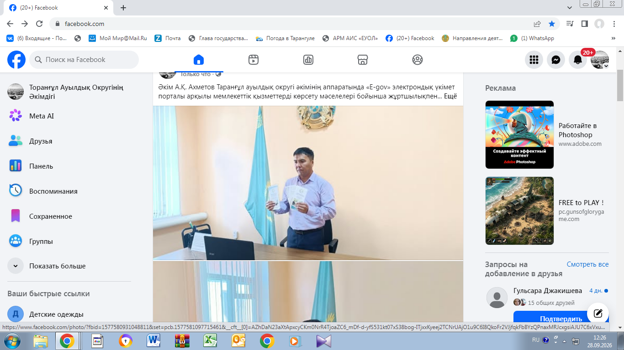 https://www.facebook.com/TarangulVibe?__cft__[0]=AZhDaN23aXtApxcyCKm0NrR4TjoaZC6_mDf-d-yfS531kt07xS38bog-ITjxxKyeej2TCNrUAjO1u9C6I8QkoFr2VJjfqkFbBYzQPnaxMRJcxgsiAJU7C6xVxubyTJKkb55300QYrUI&__tn__=-UC%2CP-R
Торанғұл ауылдық округі әкімдігінде тұрақты негізде мамандар халықтың цифрлық сауаттылығына «Е-gov» порталында жұмыс істеу, сондай-ақ электрондық порталда мемлекеттік қызметтерді алу дағдыларына оқыту жүргізеді. 2026 жылдың 3 тоқсанында 13 адам оқытылды.
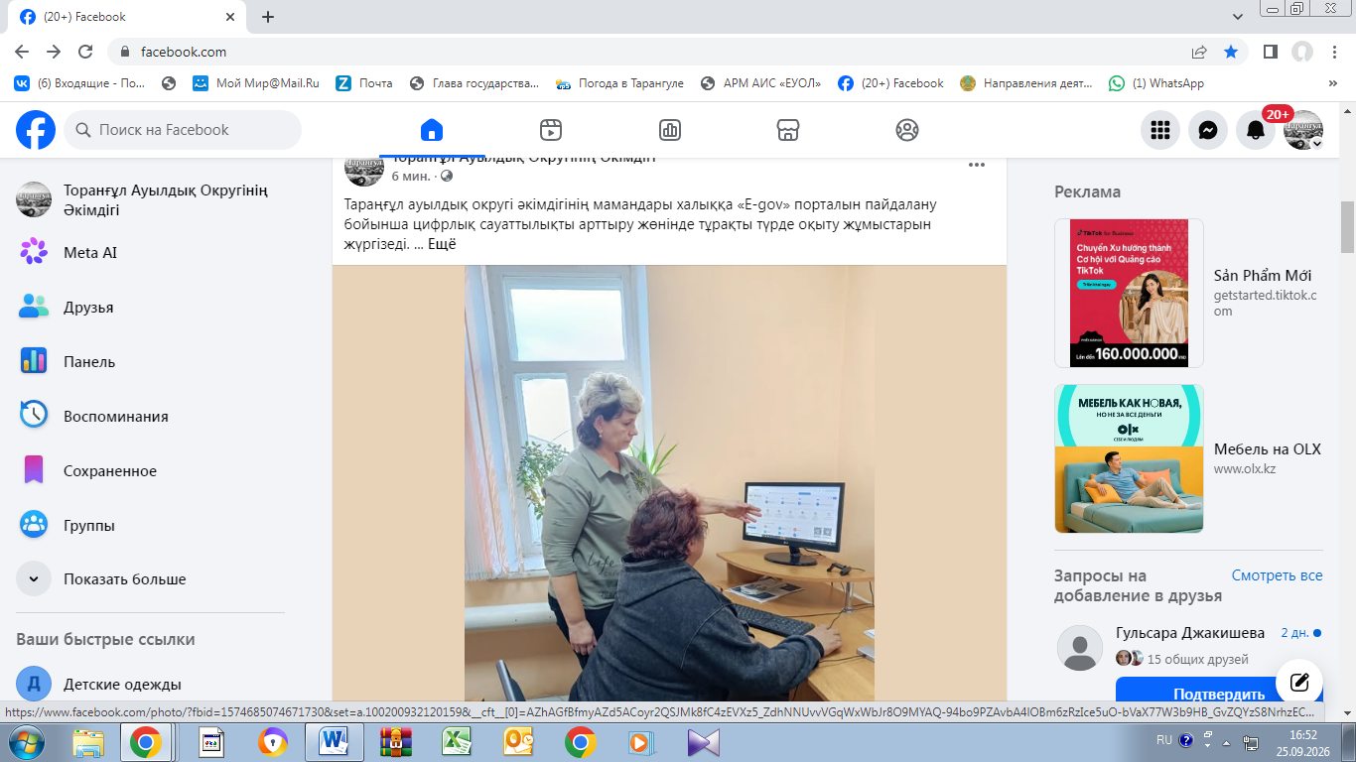https://www.facebook.com/TarangulVibe?__cft__[0]=AZhAGfBfmyAZd5ACoyr2QSJMk8fC4zEVXz5_ZdhNNUvvVGqWxWbJr8O9MYAQ-94bo9PZAvbA4lOBm6zRzIce5uO-bVaX77W3b9HB_GvZQYzS8NrhzEC2PZUQQ6teRC-2Q2tWXyHOo2w&__tn__=-UC%2CP-R
Торанғұл ауылдық округінің мамандары халық арасында Мемлекеттік қызмет көрсету бойынша брошюраларды тарату бойынша тұрақты жұмыс жүргізуде. 2026 жылдың 3 тоқсанында барлығы 65 брошюра таратылды.
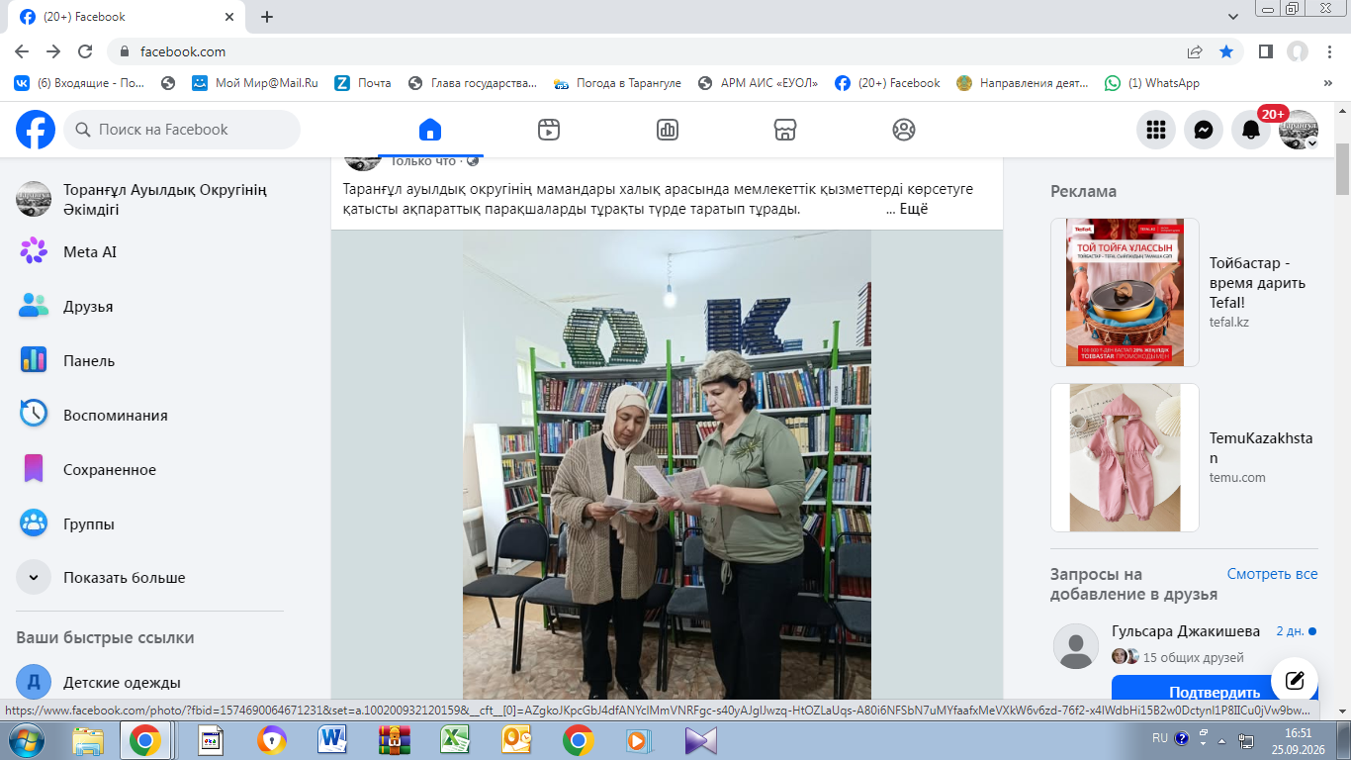
https://www.facebook.com/TarangulVibe?__cft__[0]=AZgkoJKpcGbJ4dfANYclMmVNRFgc-s40yAJglJwzq-HtOZLaUqs-A80i6NFSbN7uMYfaafxMeVXkW6v6zd-76f2-x4lWdbHi15B2w0Dctynl1P8IICu0jVw9bwNTZKZZIso2PZnn45o&__tn__=-UC%2CP-R

